AYUDA MEMORIA DE ACCIONES Y ACTIVIDADES
(PERIODO ENERO – FEBRERO 2026)
Indicaciones: Remitir información breve que incluya fechas, cifras y estado actual.
- PROVINCIA DE CONDORCANQUI
  - Servicios y/o actividades

DGPDV: sin información que reportar

DGFC: sin información que reportar

DGNNA:
En la provincia de condorcanqui, de las tres municipalidades (1 provincial 7 2 distritales), las tres cuentan con DEMUNA operativa; asimismo, la DEMUNA provincial de Condorcanqui, nieva, se encuentra acreditada para actuar en el procedimiento por riesgo de desprotección familiar, conforme a lo dispuesto por el Decreto Legislativo 1297

Para el presente año 2026, se ha previsto continuar con la asistencia técnica a las DEMUNA, para lograr la acreditación de las DEMUNA distritales, así como la implementación del servicio “JUGEMOS en tu DEMUNA”.

Aprobación del Plan de Acción Intersectorial 2026 para el abordaje de la problemática de la violencia sexual contra niñas, niños y adolescentes de la Provincia de Condorcanqui (PAI) 2026. Este proceso se ejecutó en cumplimiento del cronograma establecido por la Comisión Multisectorial Permanente para el seguimiento a la implementación de la PNMNNA al 2030. (20a sesión ordinaria del 20/02/2026)

PNG:
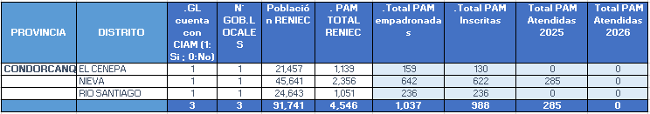
En la provincia de Condorcanqui se cuenta con 3 Centros Integrales de Atención al Adulto Mayor (CIAM), ubicados en los distritos de El Cenepa, Nieva y Río Santiago, todos implementados por sus respectivos gobiernos locales. Según información del RENIEC, la provincia registra 4,546 personas adultas mayores (PAM). De este total, 1,037 se encuentran empadronadas, 988 están inscritas en los CIAM y, durante el año 2025, se ha brindado atención a 285 personas adultas mayores. En lo que respecta al año 2026, a la fecha no se reportan personas adultas mayores atendidas.

INABIF:

CONADIS:
- En la provincia de Condorcanqui de la región de Amazonas tenemos registradas 964 personas con discapacidad, de los cuales 583 son de sexo masculino y 381 de sexo femenino.
- Además, en el mes de enero se registró la participación de la Municipalidad Provincial de Condorcanqui en el Taller “Lineamientos para la elaboración del Informe Anual de Rendición de cuentas sobre el cumplimiento de resultados de ejecución presupuestaria e indicadores de desempeño en materia de discapacidad”, que tiene por finalidad fortalecer las capacidades técnicas para la correcta elaboración y registro del citado informe. Cabe señalar que dicha Municipalidad cuenta con el Usuario para realizar la correspondiente rendición de cuentas en la Plataforma de Rendición de Cuentas en materia de discapacidad (PARDIS), en el marco del cumplimiento de la Ley Nº 32139, Ley que establece un porcentaje del presupuesto institucional de los gobiernos regionales y de los gobiernos locales para actividades y proyectos orientados a la atención de personas con discapacidad, y su Reglamento.

- En el marco del Plan de Capacitaciones, se ha programado una capacitación conjunta virtual para el 10 de marzo, en la cual el CONADIS desarrollará las siguientes temáticas: “Desarrollo de iniciativas normativas con perspectiva de discapacidad y sostenibilidad presupuestal para entidades del gobierno subnacional, en el marco de la Ley N.° 32139”, “Directiva que regula y orienta la gestión de los gobiernos regionales y locales en materia de discapacidad, “Política Nacional Multisectorial en discapacidad para el Desarrollo al 2030” y “Pautas para la atención y el trato adecuado a las personas con discapacidad”, a cargo de las direcciones de línea de CONADIS. Esta intervención tiene por finalidad fortalecer las capacidades de los equipos regionales y locales para fortalecer la gestión pública a favor de la atención de las personas con discapacidad.

Esta intervención tiene por finalidad fortalecer las capacidades de los equipos regionales y locales para fortalecer la gestión pública a favor de la atención de las personas con discapacidad.

- En el marco del Plan de Gestión del Observatorio Nacional de la Discapacidad – 2026, se cursó invitación para participar de una jornada de difusión del citado Observatorio para el 27 de febrero del presente año; no obstante, no se registró la asistencia de servidores públicos de la Provincia de Condorcanqui. En ese sentido, con la finalidad de fortalecer las capacidades institucionales en el uso de información estratégica en materia de discapacidad, se ha previsto realizar una nueva convocatoria para el 11 de marzo del presente año.

- El 09.02.2026 se fiscalizó a la Municipalidad Provincial de Condorcanqui sobre el cumplimiento de lo establecido en el numeral 70.1 del artículo 70 de la Ley Nº 29973 (Asignación del 1% para discapacidad). Asimismo, se tiene planificada una fiscalización en el eje de empleo para el presente año.

  - Temas de coyuntura (mediáticos) y acciones realizadas en el marco de sus competencias

DGPDV: No se reportan casos mediáticos

DGFC: No se reportan casos mediático

DGNNA:
DSLD.- sin información que reportar

PNG:
No se reportan casos mediáticos

INABIF:

CONADIS:

- REGIÓN DE PUNO
  - Servicios y/o actividades

DGPDV:

Desde la Dirección de Desplazados y Cultura de Paz de la Dirección General de Poblaciones, Desarrollo y Voluntariado, se realizaron las actividades siguientes:
- Reunión el 28 de enero del 2026 con la Gerencia de Desarrollo Social del GORE Puno, para evaluar la implementación del Plan de Trabajo Anual 2025 y programar la Asistencia Técnica a la Comisión Multisectorial Para la Prevención, Protección y Atención a la Población Desplazada -COMPAD Puno, para la elaboración del Plan de Trabajo Anual 2026.
- Con fecha 24 de febrero de 2026, se sostuvo dos reuniones de trabajo con (i) la Oficina Regional de Gestión del Riesgo de Desastres y Seguridad del Gobierno Regional de Puno (GORE Puno), representada por la especialista Liz Cutipa Condori, así como con el (ii) Coordinador de Enlace Regional del Ministerio de Desarrollo e Inclusión Social (MIDIS) en Puno, señor Virgilio Incacutipa, con la finalidad de identificar acciones para la formulación del Plan Anual de Trabajo 2026 de la COMPAD Puno. En dicha jornada se acordó priorizar el abordaje de temas vinculados a la gestión de albergues y la atención de ayuda humanitaria, así como programar una reunión de trabajo con los jefes o responsables de Gestión del Riesgo de Desastres de la región.
- Con fecha 25 de febrero de 2026, se sostuvieron cuatro reuniones de trabajo orientadas a la identificación de acciones para el Plan Anual de Trabajo 2026 de la COMPAD Puno: (i) con el Director de la Dirección de Vivienda y Saneamiento del Gobierno Regional de Puno, Edgard Reynaldo Mamani; (ii) con el Director de la Dirección Desconcentrada de Instituto Nacional de Defensa Civil–Puno, Javier Santiago Pampamallco Choque, acordándose la remisión de información para ejecutar acciones en gestión de albergues en el distrito de San Gabán, declarado en Estado de Emergencia mediante D.S. N.° 025-2026-PCM, así como la realización de charlas informativas sobre asistencia humanitaria dirigidas a servidores civiles de los tres niveles de gobierno y sociedad civil, especialmente a los gobiernos locales; (iii) con la Gerencia Regional de la Autoridad Ambiental del GORE Puno, representada por la especialista Dania Yana, priorizando acciones vinculadas a población en riesgo por cambio climático; y (iv) con la Gerencia Regional de Desarrollo Agrario, representada por Miguel Tapia, acordándose articular con la Unidad de Comunidades Campesinas por su relación con la temática de cambio climático.
-Se brindó asistencia técnica el 26 de febrero del 2026 al gobierno regional Puno y a los miembros de la COMPAD respecto a la elaboración del Plan de Trabajo Anual 2026 de la COMPAD Puno. El mismo que se encuentra en proceso de validación hasta el 18 de marzo del presente año.

DGFC:

Dirección de Sociedades de Beneficencia

- Asistencia Técnica a los miembros del Directorio designados por el MIMP de las Sociedades de Beneficencia realizada el día 10 de febrero. Participaron las Sociedades de Beneficencia de: Azángaro, Melgar y Puno.

- Asistencia Técnica para presentar el Diagnóstico Situacional de las Sociedades de Beneficencia año 2023 realizada el 20 de febrero de 2026. Asistieron las Sociedades de Beneficencia de: Puno y Azángaro.

- Asistencia Técnica sobre planes de trabajo para acceder a la distribución del 1% de la venta bruta de Juegos de Lotería y Similares realizada el 15 de enero de 2026. Asistieron las Sociedades de Beneficencia de: San Román - Juliaca, Azángaro, Puno y Juli.

DGNNA:
DSLD: Existen 104 municipios con DEMUNA operativa en el departamento (95%), asimismo, de este número, 39 municipios se han acreditado para actuar en el procedimiento por riesgo de desprotección familiar (D.Leg. 1297).

Por otro lado, al mes de febrero 2026, existen 9 municipios que han implementado la estrategia “Ponte en #ModoNiñez”, además del Gobierno Regional de Puno

En el Departamento de Puno se han registrado 42 Consejos Consultivos y Participativos de Niñas, Niños y Adolescentes (CCONNA)

DPE: Unidad de Protección Especial

La Unidad de Protección Especial - UPE es la unidad orgánica desconcentrada encargada de evaluar a las niñas, niños y adolescentes en presunta situación de riesgo o desprotección familiar, así como de dictar medidas de protección especial de corresponder, en el marco del Decreto Legislativo N° 1297 y su reglamento. A la fecha, contamos con una Unidad de Protección Especial en Puno, que durante el 2025 atendió a 472 niñas, niños y adolescentes y durante el mes de enero 2026, atendió a 39.

INABIF:

CONADIS:
- En la Región Puno tenemos registradas 23971 personas con discapacidad, de los cuales 12704 son de sexo masculino y 11267 de sexo femenino
- El 06.02.26 se fiscalizó a la Universidad de Juliaca respecto a la accesibilidad universal en materia de TIC´s y las Comunicaciones; asimismo, se tiene programado realizar otras catorce (14) fiscalizaciones en la región Puno en el presente año.

- En el marco del Plan de Capacitaciones, se ha programado una capacitación conjunta virtual para el 10 de marzo, en la cual el CONADIS desarrollará las siguientes temáticas: “Desarrollo de iniciativas normativas con perspectiva de discapacidad y sostenibilidad presupuestal para entidades del gobierno subnacional, en el marco de la Ley N.° 32139”, “Directiva que regula y orienta la gestión de los gobiernos regionales y locales en materia de discapacidad, “Política Nacional Multisectorial en discapacidad para el Desarrollo al 2030” y “Pautas para la atención y el trato adecuado a las personas con discapacidad”, a cargo de las direcciones de línea de CONADIS. Esta intervención tiene por finalidad fortalecer las capacidades de los equipos regionales y locales para fortalecer la gestión pública a favor de la atención de las personas con discapacidad.

Además, durante los meses de enero y febrero se registró la participación del gobierno regional de Puno, así como diversas municipalidades provinciales y distritales de la región en el Taller “Lineamientos para la elaboración del Informe Anual de Rendición de cuentas sobre el cumplimiento de resultados de ejecución presupuestaria e indicadores de desempeño en materia de discapacidad, que tiene por finalidad fortalecer las capacidades técnicas para la correcta elaboración y registro del citado informe. Cabe señalar que dicha Municipalidad cuenta con el Usuario para realizar la correspondiente rendición de cuentas en la Plataforma de Rendición de Cuentas en materia de discapacidad (PARDIS), en el marco del cumplimiento de la Ley Nº 32139, Ley que establece un porcentaje del presupuesto institucional de los gobiernos regionales y de los gobiernos locales para actividades y proyectos orientados a la atención de personas con discapacidad, y su Reglamento.

- En el marco del Plan de Gestión del Observatorio Nacional de la Discapacidad – 2026, se cursó invitación para participar de una jornada de difusión del citado Observatorio el 24 de febrero; no obstante, no se registró la asistencia de servidores públicos de la Región Puno. En ese sentido, con la finalidad de fortalecer las capacidades institucionales en el uso de información estratégica en materia de discapacidad, se ha previsto realizar una nueva convocatoria para el 11 de marzo del presente año.

GRATITUD:

- Fortalecimiento de Centros Integrales de Atención al Adulto Mayor
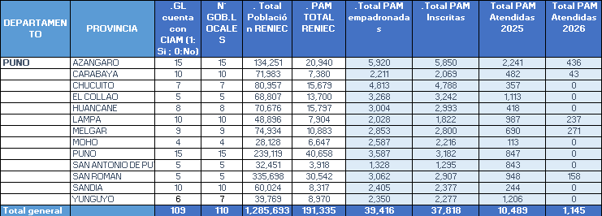
En el departamento de Puno se cuenta con 109 Centros Integrales de Atención al Adulto Mayor (CIAM) implementados en 110 gobiernos locales, evidenciándose que el único distrito pendiente de implementación es Copani (provincia de Yunguyo). Según información del RENIEC, el departamento registra 191,335 personas adultas mayores (PAM). De este total, 39,416 se encuentran empadronadas y 37,818 están inscritas en los CIAM. Durante el año 2025 se ha brindado atención a 10,489 personas adultas mayores, mientras que en el año 2026 se reportan 1,145 personas adultas mayores atendidas a la fecha.

- Centro de Atención de Día Juli
El Centro de Atención de Día (CAD) funciona en las instalaciones del CEDIF JULI del PN INABIF, ubicado en la ciudad de Juli, región Puno, y brinda atención integral a personas adultas mayores en situación de vulnerabilidad socioeconómica. El servicio está orientado a promover el bienestar físico, emocional y social de las personas adultas mayores usuarias, mediante la provisión de actividades de cuidado diurno, alimentación y recreación.

El CAD Juli desarrolla sus actividades en ambientes destinados a la atención de las personas adultas mayores, contando con espacios para la realización de actividades recreativas y un ambiente principal de uso multifuncional, el cual es utilizado tanto para el desarrollo de actividades como para la prestación del servicio alimentario (desayuno, almuerzo y lonche).

La población usuaria del Centro de Atención de Día (CAD) de Juli está conformada por 28 personas adultas mayores, de las cuales 16 son hombres y 12 son mujeres. En relación con su situación socioeconómica, la totalidad de los usuarios se encuentra en condición de vulnerabilidad, predominando la pobreza extrema, seguida de la condición de pobreza, no registrándose personas adultas mayores en condición de no pobreza.

Respecto al perfil de fragilidad, el 100 % de las personas adultas mayores usuarias presenta condición de fragilidad, lo cual representa la necesidad de una atención integral, continua y especializada por parte del servicio.

El Centro de Atención de Día (CAD) de Juli brinda atención integral a las personas adultas mayores usuarias a través de acciones de cuidado, alimentación, acompañamiento y actividades recreativas, contribuyendo a la mejora de su calidad de vida, al fortalecimiento de su bienestar integral y a la reducción de factores de riesgo asociados a la vulnerabilidad social.

La prestación del servicio se desarrolla con la participación de 2 profesionales: Trabajo Social y Psicología. Cabe precisar que se presenta una brecha en la contratación de dos profesionales para el desarrollo de la intervención (Terapeuta físico y Asistente de Cuidados), frente a la limitada disponibilidad presupuestal.

  - Temas de coyuntura (mediáticos) y acciones realizadas en el marco de sus competencias

DGPDV: No se reportan casos mediáticos

DGFC: No se reportan casos mediáticos

DGNNA:

DPE

Atención de urgencias por afectación de lluvias

La Unidad de Protección Especial (UPE) es un servicio del Ministerio de la Mujer y Poblaciones Vulnerables (MIMP) en el Perú que interviene 24/7 para proteger a niños, niñas y adolescentes en riesgo o desprotección familiar; las UPE se encargan de evaluar y dictar medidas de protección a los niños, niñas y adolescentes y actúan contra la vulneración de derechos.

Actualmente, existen 25 Unidades de Protección Especial en Lima y Provincias, brindando el servicio de protección de niñas, niños y adolescentes en inmuebles alquilados cuya infraestructura viene siendo afectada por las precipitaciones de fuerte intensidad que vienen acompañadas con descarga eléctrica y ráfagas de viento en todas las regiones del país.

Desde la DPE se ha coordinado con los brigadistas de las 25 UPE a nivel nacional, con el objetivo de identificar las incidencias ocurridas en las sedes por motivos de las lluvias. A la fecha, se cuenta con un diagnóstico de la situación de cada UPE, así como se ha iniciado las coordinaciones correspondientes con los propietarios de los inmuebles para las reparaciones que correspondan.

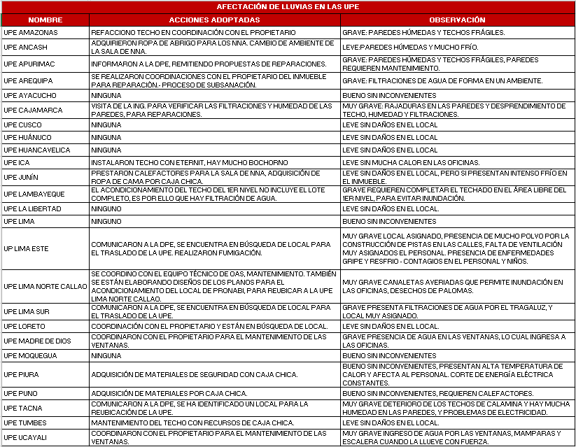

PNG: No se cuenta con casos mediáticos para reportar.

INABIF:

CONADIS:

- PROVINCIA DE HUAMANGA
  - Servicios y/o actividades

DGPDV:

Desde la Dirección de Desplazados y Cultura de Paz de la Dirección General de Poblaciones, Desarrollo y Voluntariado, se realizaron las actividades siguientes:
a. Asistencia técnica y acompañamiento a gobiernos regionales y locales para la atención multisectorial de la población desplazada.
El 26-02-2026, se realizó la asistencia técnica al Gobierno Regional de Ayacucho y a los integrantes de la Comisión Multisectorial para la Prevención, Protección y Atención a la Población Desplazada COMPAD. La actividad consistió en brindar Asistencia Técnica en la elaboración, aprobación e implementación del Plan Anual de Trabajo de la COMPAD Ayacucho. Se logró aprobar el Plan Anual de Trabajo 2026 de la COMPAD. Participaron 19 personas (10 mujeres y 09 varones) entre funcionarios y servidores públicos.
b. Coordinación y seguimiento para el registro en el SIRCIAM de los desplazados adultos mayores
Se remitió la “BASE DE DATOS DE LOS DESPLAZADOS ADULTOS MAYORES" a 05 Gobiernos Locales, según cuadro adjunto para su registro en el SIR-CIAM y atención con los servicios que brinda el Centro Integral de Atención al Adulto mayor en el marco de la ley Nº 28223, Ley sobre Desplazamientos Internos de un total de 172 adultos mayores (95 mujeres y 77 varones), de los cuales, se tiene un avance del orden de 9.3 % de la cantidad de población desplazada registrada.

DGFC: Sin información que reportar

DGNNA:
DSLD.- En la provincia de Huamanga, Ayacucho, existen 16 municipios, de los cuales todos cuentan con DEMUNA operativa; asimismo, de este grupo, 10 municipios han acreditado a su DEMUNA para actuar en el procedimiento por riesgo de desprotección de niñas, niños y adolescentes.

DPE:
La Unidad de Protección Especial - UPE es la unidad orgánica desconcentrada encargada de evaluar a las niñas, niños y adolescentes en presunta situación de riesgo o desprotección familiar, así como de dictar medidas de protección especial de corresponder, en el marco del Decreto Legislativo N° 1297 y su reglamento. A la fecha, contamos con una Unidad de Protección Especial en Ayacucho, que durante el 2025 atendió a 703 niñas, niños y adolescentes y durante el mes de enero 2026, atendió a 86.

PNG:
- Fortalecimiento de los Centros Integrales de Atención al Adulto Mayor
En la provincia de Huamanga se cuenta con 16 Centros Integrales de Atención al Adulto Mayor (CIAM) implementados en sus respectivos gobiernos locales. Según información del RENIEC, la provincia registra 35,333 personas adultas mayores (PAM). De este total, 17,209 se encuentran empadronadas y 17,125 están inscritas en los CIAM. Durante el año 2025 se ha brindado atención a 3,773 personas adultas mayores, mientras que en el año 2026 se reportan 37 personas adultas mayores atendidas a la fecha.

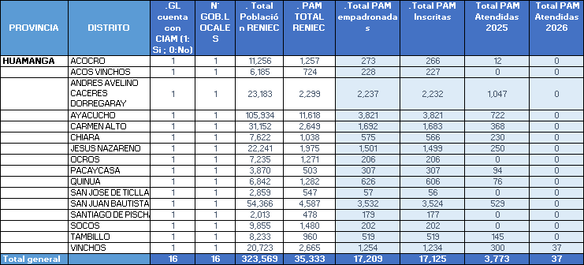

- Centro de Atención de Día Ayacucho
En el departamento de Ayacucho, se cuenta con la atención de 79 personas adultas mayores en dos sedes: el Centro de Atención de Día (CAD) de Ayacucho y el Centro de Atención de Día (CAD) Yanama

En la ciudad de Ayacucho funciona el Servicio de Atención de Día (CAD) Ayacucho, ubicado en el CEDIF Ayacucho, en la Av. Independencia S/N, referencia: altura de la cuadra 6, Urbanización Los Libertadores, distrito de Ayacucho, provincia de Huamanga, departamento de Ayacucho. Dicho servicio atiende a una población de 79 personas adultas mayores, distribuidas en dos sedes: el Centro de Atención de Día (CAD) Ayacucho y el Centro de Atención de Día (CAD) Yanama.

El CAD Ayacucho atiende a una población de 58 usuarios, conformada mayoritariamente por varones (43) frente a 15 mujeres, lo que evidencia una participación masculina predominante en comparación con la población femenina. De la población asistente al CAD Ayacucho, la mayoría de usuarios se encuentra en condición independiente, sumando 48 personas, de las cuales 36 son hombres y 12 mujeres. Un grupo menor, conformado por 9 usuarios (8 hombres y 1 mujer), requiere asistencia para algunas actividades de la vida diaria (1).

Además, se cuenta con una sede en Yanama, ubicado en el CEDIF de Yanama, sito en Mz D Lot 12 AA.HH. Ciudad de los Ángeles de la Paz Yanama - Distrito de Carmen Alto donde la población adulta mayor usuaria asciende a 21 participantes, conformada por 12 mujeres y 9 varones. Del total de usuarios asistentes al CAD, predomina la población independiente, con 18 personas (9 hombres y 11 mujeres). Asimismo, se registra un total de 3 usuarios (1 hombre y 2 mujeres) que requieren asistencia para algunas de las actividades básicas de la vida diaria.

La prestación del servicio en ambas sedes, se desarrolla con la participación de 3 profesionales: Trabajo Social y Psicología, así como de un asistente de cuidado, quienes se turnan en las sedes para la continuidad de la atención social y emocional, además de atenciones primarias en salud. Cabe precisar que se presenta una brecha en la contratación de un equipo de profesionales, similar al que se cuenta, frente a la limitada disponibilidad presupuestal.

La población adulta mayor del CAD se caracteriza por provenir mayoritariamente de actividades agropecuarias y de campo, mantener una identidad comunitaria sólida y presentar una progresiva reducción de sus redes de apoyo familiar debido a la migración de sus hijos, lo que genera situaciones de soledad y dependencia. En el aspecto económico, dependen principalmente de pensiones no contributivas e ingresos de subsistencia, viéndose además afectados por la lejanía de sus viviendas ubicadas en diferentes zonas de la ciudad. En cuanto al nivel educativo, predomina la educación básica incompleta, evidenciándose limitaciones en el acceso a información y servicios.

Cabe precisar que, el CAD Ayacucho tiene un horario de atención de 8:00 a.m. a 4.30 p.m. y el CAD Yanama de 8:00 a.m. a 2:00 p.m. debido a las limitaciones de uso de los espacios que comparten con la población de NNA del CEDIF del PN INABIF.

INABIF:

CONADIS:
- En la provincia de Huamanga tenemos registradas 6114 personas con discapacidad, de los cuales 3529 son de sexo masculino y 2585 de sexo femenino.
- Se tiene programado realizar dos (02) fiscalizaciones a la Municipalidad Provincial de Huamanga en el presente año, en eje de Presupuesto y TIC´s.

- En el marco del Plan de Capacitaciones, se programó una capacitación conjunta virtual para el 12 de febrero, en la cual el CONADIS a cargo de las direcciones de línea de CONADIS, brindará un taller en las temáticas relevantes en materia de gestión pública y discapacidad. En el caso de la Municipalidad Provincial de Huamanga, no se registró su participación en la sesión programada. En ese sentido, se ha previsto su reprogramación para el 10 de marzo, a fin de garantizar su incorporación en el proceso de fortalecimiento de capacidades.

- Además, durante el mes de febrero se registró la participación de la Municipalidad Provincial de Huamanga en el Taller “Lineamientos para la elaboración del Informe Anual de Rendición de cuentas sobre el cumplimiento de resultados de ejecución presupuestaria e indicadores de desempeño en materia de discapacidad, que tiene por finalidad fortalecer las capacidades técnicas para la correcta elaboración y registro del citado informe. Cabe señalar que dicha Municipalidad cuenta con el Usuario para realizar la correspondiente rendición de cuentas en la Plataforma de Rendición de Cuentas en materia de discapacidad (PARDIS), en el marco del cumplimiento de la Ley Nº 32139, Ley que establece un porcentaje del presupuesto institucional de los gobiernos regionales y de los gobiernos locales para actividades y proyectos orientados a la atención de personas con discapacidad, y su Reglamento.

- En el marco del Plan de Gestión del Observatorio Nacional de la Discapacidad – 2026, se cursó invitación para participar de una jornada de difusión del citado Observatorio para el día 25 de febrero del presente año; no obstante, no se registró la asistencia de servidores públicos de la provincia de Huamanga. En ese sentido, con la finalidad de fortalecer las capacidades institucionales en el uso de información estratégica en materia de discapacidad, se ha previsto realizar una nueva convocatoria para el 11 de marzo del presente año.

AYUDA MEMORIA DE ACCIONES Y ACTIVIDADES
(PERIODO ENERO – FEBRERO 2026)
Indicaciones: Remitir información breve que incluya fechas, cifras y estado actual. INABIF
- CONDORCANQUI
  - Servicios y/o actividades

Unidad de Asistencia Económica y Acompañamiento
N° de beneficiarios: 991

Sub Unidad de Protección de Niños, Niñas y Adolescentes

No cuenta con Centros de Acogida Residencial en la provincia de Condorcanqui. De acuerdo con sus registros oficiales de servicios en la región Amazonas

  - Temas de coyuntura (mediáticos) y acciones realizadas en el marco de sus competencias

Unidad de Asistencia Económica y Acompañamiento
Ninguno.

Sub Unidad de Protección de Niños, Niñas y Adolescentes
En Condorcanqui nuestra SubUnidad no cuenta con el servicio de Centro de Acogida Residencial.

- PUNO
  - Servicios y/o actividades

Unidad de Asistencia Económica y Acompañamiento
N° de beneficiarios: 634

Centros de Desarrollo Integral de la Familia (CEDIF) “ Juli”, ubicado en el Distrito Juli, Provincia Chucuito de la Región Puno, brinda el Servicio de Cuidado Diurno para niñas, niños y adolescentes en riesgo de desprotección familiar, con el objetivo de promover el fortalecimiento de habilidades personales y sociales de niñas, niños y adolescentes, así como el desarrollo de competencias parentales de las madres, padres o responsables del cuidado, para el adecuado cuidado y protección.

Atendidos: 130 Niñas, niños y adolescentes.
88 familias en situación de riesgo.

Unidad de Servicios de Protección de Niños, Niñas y Adolescentes

Nombres | Público Objetivo | Cantidad de Acogidos
CAR San Martín de Porres | Adolescentes varones | 25
CAR Virgen de Fátima | Niñas y adolescentes mujeres | 58
CAR Sagrado Corazón de Jesús | Niños en desprotección familiar | 20
Total de Población atendida |  | 103

  - Temas de coyuntura (mediáticos) y acciones realizadas en el marco de sus competencias

Unidad de Asistencia Económica y Acompañamiento
Se viene brindando atención a 09 menores de edad en orfandad hijos de fallecidos en las protestas sociales.

Presencias de intensas lluvias, donde se ha presentado filtraciones de agua en los techos del CEDIF Juli – Puno, presentando la necesidad de cambios de los techos de dichos CEDIF, estando en proceso la mejora de la ejecución del servicio propuesto por Unidad de Administración de INABIF.

Unidad de Servicios de Protección de Niños, Niñas y Adolescentes

Se viene brindando atención a un total de 109 NNA en condición de abandono en nuestros 4 centros de acogida dentro de la Región Puno, brindando las mejores condiciones para que puedan proceder al proceso de reinserción familiar de las/los menores.

- HUAMANGA

  - Servicios y/o actividades

Unidad de Asistencia Económica y Acompañamiento
N° de beneficiarios: 948

Centros de Desarrollo Integral de la Familia (CEDIF) “ Ayacucho”, ubicado en el Distrito Ayacucho, Provincia Huamanga de la Región Ayacucho, brinda el Servicio de Cuidado Diurno para niñas, niños y adolescentes en riesgo de desprotección familiar, con el objetivo de promover el fortalecimiento de habilidades personales y sociales de niñas, niños y adolescentes, así como el desarrollo de competencias parentales de las madres, padres o responsables del cuidado, para el adecuado cuidado y protección.

Atendidos: 231 Niñas, niños y adolescentes.
128 familias en situación de riesgo.

Estrategia de Promoción de Familias Igualitarias y Libres de Violencia - Zona Ayacucho, ubicado en el Distrito Ayacucho, Provincia Huamanga de la Región Ayacucho, brinda el servicio a familias para fortalecer y potenciar sus factores protectores, para prevenir situaciones de riesgo de desprotección que afectan a niñas, niños, adolescentes y jóvenes en su entorno familiar.

Atendidos: 304 familias en situación de riesgo.

Unidad de Servicios de Protección de Niños, Niñas y Adolescentes

CAR | Público Objetivo | Cantidad de  Acogidos
URPI | Niñas, niños y adolescentes en situación de desprotección familiar | 19
CAR ESPECIALIZADO DÍA | Atención integral para madres adolescentes y gestantes | 13
Total |  | 32

  - Temas de coyuntura (mediáticos) y acciones realizadas en el marco de sus competencias
Unidad de Asistencia Económica y Acompañamiento
Se viene brindando atención a 03 menores de edad en orfandad hijos de fallecidos en las protestas sociales.

Presencias de intensas lluvias, donde se ha presentado filtraciones de agua en los techos del CEDIF Ayacucho – Ayacucho, estando en proceso la mejora de la ejecución del servicio propuesto por Unidad de Administración de INABIF.

Unidad de Servicios de Protección de Niños, Niñas y Adolescentes

Se viene brindando atención a un total de 32 NNA en condición de abandono en nuestros 2 centros de acogida dentro de la Región Ayacucho, brindando las mejores condiciones para que puedan proceder al proceso de reinserción familiar de las/los menores.

Municipalidades provinciales: Puno, Lampa, Melgar, Carabaya Macusani, San Antonio de Putina, Lampa, Sandia, Moho, Yunguyo, Azángaro, Chucuito Juli Municipalidades distritales: Conima, Usicayos, Ayapata, Paucarcolla, Cabana, San Miguel - San Román, Paucarcolla, Tilali, Muñani, Caminaca, Antauta, Arapa, Santa Rosa, Cupi, Macari, José Domingo Choquehuanca, Gabán, Vilquechico, Quilcapuncu, Aneana, Mañazo,Santa Lucía, Crucero, Tirapata, Nuñoa, Huancane, Saman, Ituata, Ollachea, Kelluyo, Coasa, Huayrapata, Acora,Cabana, Asillo, Cojata, Palca, Rosaspata, Caracoto, Ajoyani Capachica.

